РАЗДЕЛ 4. ФИЗИЧЕСКИЕ ПРОЦЕССЫ
В ЭЛЕКТРОПРИВОДАХ С АСИНХРОННЫМИ И
СИНХРОННЫМИ МАШИНАМИ

ЛЕКЦИЯ № 12. СИНХРОННЫЙ ДВИГАТЕЛЬ. ДРУГИЕ ВИДЫ
ЭЛЕКТРОПРИВОДОВ

12.1. Общее устройство, принцип действия и
характеристики синхронной машины
Статор синхронной машины очень похож на статор асинхронной и используется для создания вращающегося магнитного поля. Ротор выполнен в виде явнополюсного или неявнополюсного электромагнита, питаемого через кольца и щетки от источника постоянного напряжения, или в виде конструкции из постоянных магнитов. Магнит увлекается полем, движется синхронно с ним, связанный “магнитной пружиной”, отставая в двигательном режиме или опережая в тормозном на угол θ, зависящий от электромагнитного момента.
Фаза статора неявнополюсной синхронной машины (р=1), если пренебречь активным сопротивлением обмотки, может быть представлена схемой замещения на рис. 4.13,а. Синусоидальное напряжение источника питания U уравновесится частично ЭДС Е, наведенной в неподвижной обмотке вращающимся магнитом - ротором, и определит вместе с реактивным сопротивлением Х_{s} ток I. Векторная диаграмма, отражающая указанные процессы, показана на рис. 4.13,б.
Для синхронной машины очень важен угол θ между $\overset{˙}{U}$и $\overset{˙}{E}$или, что то же, между осью поля статора и осью ротора - он, как отмечалось, характеризует степень растянутости “магнитной пружины”.
Основные соотношения между электрическими и механическими величинами найдем, пользуясь формулой

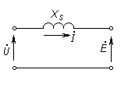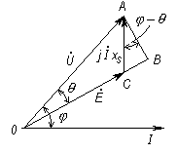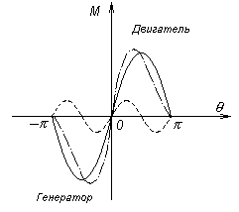
а) б) в)
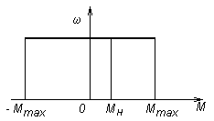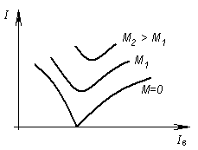
г) д)
Рис. 4.13. Схема замещения (а), векторная диаграмма (б) и характеристики (в), (г) и (д) синхронной машины

$P_{\text{ý}}»P=3\text{UI}\text{cos}j={Mw}_{0}$ (4.21)
и векторной диаграммой на рис. 4.13,б, из которой следует, что
$U\text{cos}j=E\text{cos}(j−q)$.
Из вспомогательного треугольника АВС определим
$\text{cos}(j−q)={\text{AB}}/{\text{AC}}=U\text{sin}q/{{\text{IX}}_{S}}$,
т.е. получим
$U\text{cos}j=\text{EU}\frac{\text{sin}q}{{\text{IX}}_{S}}$,
и окончательно найдем
$M=\frac{P_{\text{ý}}}{w_{0}}=\frac{3\text{UE}}{w_{0}X_{s}}\text{sin}q=M_{\text{max}}\text{sin}q$. (4.22)
Таким образом, электромагнитный момент синхронной машины зависит от θ, причем для малых θ можно принять
М ≈ с_{эм}θ . (4.22,а)
Максимальный момент М_{max} при постоянном напряжении и частоте пропорционален ЭДС, т.е. в линейном приближении току возбуждения машины; для нормальных машин М_{max}/М_{н} = 2 - 2,5.
Если машина имеет явнополюсной ротор, то к моменту, определенному по (4.22), добавится еще одна - реактивная составляющая, пропорциональная sin 2θ (пунктир на рис. 4.13,в). Общий вид моментной характеристики синхронной машины показан на рис. 4.13,в штрих-пунктирной линией, механическая характеристика изображена на рис. 4.13,г.
Синхронная машина имеет характерную зависимость тока статора I от тока возбуждения I_{в} - так называемые V-образные кривые (рис. 4.13,д). Их форма связана с тем, что при изменении тока возбуждения меняются реактивная составляющая тока статора и её знак.
Электропривод с синхронной машиной до недавнего времени был неуправляемым, имел тяжелый пуск - для него на роторе размещалась специальная пусковая “беличья клетка” (асинхронный пуск). Появление современных электронных преобразователей частоты радикально изменило эту ситуацию: появились маломощные частотно-управляемые электроприводы на основе синхронных машин с постоянными магнитами, электроприводы с синхронными реактивными машинами. Электронные коммутаторы, позволяющие бесконтактно переключать обмотки машины, стали основным элементом так называемых бесконтактных двигателей постоянного тока и т.п.

12.2. Другие виды электроприводов
Особое место в ряду множества новых электроприводов, обязанных своим появлением успехам электронной техники, занимает шаговый электропривод, осуществляющий преобразование электрического сигнала (кода, цифры) в дозированное угловое или линейное перемещение, а также силовая версия этого электропривода - вентильно-индукторный электропривод, получивший в 90-е годы интенсивное развитие.
В отличие от подавляющего большинства традиционных электрических машин действие вентильно-индукторной машины основано на притяжении ферромагнитного тела к возбужденному электромагниту - индуктору. Машина ВИМ (рис. 4.14) состоит из n-полюсного статора, несущего катушки, и m-полюсного пассивного ротора, при чем n ≠ m. Электронный коммутатор К подключает по сигналу датчика положения Д катушки - фазы к источнику питания - выпрямителю В или батарее. При возбужденной фазе А-Х (рис. 4.14) два полюса ротора притянуты к соответствующим полюсам статора. При размыкании А-Х и подключении к источнику питания фазы B-Y, т.е. при перемещении поля по часовой стрелке ближайшие полюса ротора притянутся к вновь возбужденной фазе, и ротор повернется на некоторый угол против часовой стрелки. Повторение переключений приведет к непрерывному вращению ротора со скоростью, определяемой частотой переключений. На момент, соответствующий каждой скорости, будут влиять как ток, протекающий по обмоткам включенной фазы, так и углы включения и отключения фазы.
Из изложенного принципа действия вентильно-индукторной машины следует, что удовлетворительная работа привода возможна лишь при весьма тонком управлении, включающем формирование импульсов тока.
При таком управлении, осуществляемом специализированной схемой управления СУ вентильно-индукторный электропривод превосходит по основным показателям традиционный частотно-управляемый асинхронный электропривод.
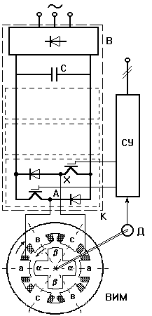

Рис. 4.14. Схема вентильно-индукторного электропривода

В настоящее время - конец 90-х годов - теория и практика вентильно-индукторного электропривода находятся еще в стадии разработки, однако уже полученные результаты позволяют надеяться, что этот новый тип электропривода займет достойное место в семействе регулируемых электроприводов благодаря предельной простоте, низкой стоимости и высокой надежности машины, широким функциональным возможностям и хорошим энергетическим показателям.

